Об утверждении регламентов государственных услуг в сфере религиозной деятельности
Утративший силу
Постановление акимата Западно-Казахстанской области от 27 мая 2014 года № 122. Зарегистрировано Департаментом юстиции Западно-Казахстанской области 16 июня 2014 года № 3566. Утратило силу - постановлением акимата Западно-Казахстанской области от 28 июля 2015 года № 194
Сноска. Утратило силу - постановлением акимата Западно-Казахстанской области от 28.07.2015 № 194.
Руководствуясь Законами Республики Казахстан от 23 января 2001 года "О местном государственном управлении и самоуправлении в Республике Казахстан", от 15 апреля 2013 года "О государственных услугах" акимат Западно-Казахстанской области ПОСТАНОВЛЯЕТ:
1. Утвердить прилагаемые нижеследующие регламенты государственных услуг:
1) "Проведение регистрации и перерегистрации лиц, осуществляющих миссионерскую деятельность";
2) "Выдача решения о согласовании расположения помещений для проведения религиозных мероприятий за пределами культовых зданий (сооружений)";
3) "Выдача решения об утверждении расположения специальных стационарных помещений для распространения религиозной литературы и иных информационных материалов религиозного содержания, предметов религиозного назначения".
2. Контроль за исполнением настоящего постановления возложить на заместителя акима Западно-Казахстанской области Макен Б. М.
3. Настоящее постановление вводится в действие по истечении десяти календарных дней после дня первого официального опубликования.
Аким области | Н. Ногаев

Утвержден
постановлением акимата
Западно-Казахстанской области
от 27 мая 2014 года № 122
Регламент
государственной услуги
"Проведение регистрации и перерегистрации лиц,
осуществляющих миссионерскую деятельность"
1. Общие положения
1. Государственная услуга "Проведение регистрации и перерегистрации лиц, осуществляющих миссионерскую деятельность" (далее - государственная услуга).
Государственная услуга оказывается местным исполнительным органом Западно-Казахстанской области (далее - услугодатель), по адресу: Западно-Казахстанская область, город Уральск, проспект Достык-Дружба, 179 на основании стандарта государственной услуги "Проведение регистрации и перерегистрации лиц, осуществляющих миссионерскую деятельность", утвержденного постановлением Правительства Республики Казахстан от 24 февраля 2014 года № 137 "Об утверждении стандартов государственных услуг в сфере религиозной деятельности" (далее - стандарт).
Прием заявлений и выдачу результатов оказания государственной услуги осуществляет государственное учреждение "Управление по делам религий Западно-Казахстанской области" (далее – управление), по адресу: Западно- Казахстанская область, город Уральск, проспект Достык-Дружба, 201, 4 – этаж, кабинет № 404, телефон: 8 (7112) 50-63-95, с понедельника по пятницу включительно, с 9.00 до 18.30 часов, с обеденным перерывом с 13.00 до 14.30 часов, кроме выходных и праздничных дней, согласно трудовому законодательству Республики Казахстан.
2. Форма оказываемой государственной услуги: бумажная.
3. Результатом оказываемой государственной услуги является свидетельство о регистрации или перерегистрации миссионера согласно приложению 1 к стандарту, либо мотивированный ответ об отказе в оказании государственной услуги (далее - мотивированный ответ об отказе) в случае и по основаниям, предусмотренным пунктом 10 стандарта.
4.Государственная услуга оказывается бесплатно физическим лицам (далее - услугополучатель).
2. Описание порядка действий структурных подразделений (работников)
услугодателя в процессе оказания государственной услуги
5. Основанием для начала процедуры (действия) по оказанию государственной услуги является заявление согласно приложения 2 стандарта.
6. Содержание каждой процедуры (действия), входящей в состав процесса оказания государственной услуги, длительность его выполнения:
1) ответственный исполнитель управления принимает документы, согласно перечню, указанным в пункте 9 Стандарта, (далее-документы) и направляет руководителю управления в течении 30 минут. Если документы соответствуют указанным требованиям, то выдается копия заявления со штампом, содержащая дату и время приема документов, с указанием фамилии, инициалов работника управления, принявшего документы;
2) руководитель управления в течение 3 календарных дней ознакамливается с документами и направляет ответственному исполнителю управления для изучения и подготовки проекта результата государственной услуги;
3) ответственный исполнитель управления с момента получения документов в течении 6 календарных дней направляет предоставленную услугополучателем религиозную литературу в Агентство по делам религий Республики Казахстан для проведения религиоведческой экспертизы согласно подпункту 6) статьи 4 Закона Республики Казахстан "О религиозной деятельности и религиозных объединениях". Срок оказания государственной услуги временно приостанавливается;
4) ответственный исполнитель управления после получения религиоведческой экспертизы в течение 6 календарных дней готовит проекты свидетельства о регистрации или перерегистрации миссионера либо мотивированный ответ об отказе и направляет на согласование руководителю управления. Срок оказания государственной услуги возобновляется;
5) руководитель управления в течение 3 календарных дней направляет свидетельство о регистрации или перерегистрации миссионера либо мотивированный ответ об отказе акиму области, либо лицу, исполняющему его обязанности;
6) аким области, либо лицо, исполняющее его обязанности в течение 7 календарных дней подписывает свидетельство о регистрации или перерегистрации миссионера либо мотивированный ответ об отказе и направляет руководителю управления;
7) руководитель управления подписанный результат государственной услуги в течение 3 календарных дней направляет ответственному исполнителю управления для выдачи результата государственной услуги услугополучателю;
8) ответственный исполнитель управления в течение 30 минут осуществляет выдачу результата государственной услуги услугополучателю (либо его представителю по доверенности).
7.Результат процедуры (действия) по оказанию государственной услуги,который служит основанием для начала выполнения следующей процедуры (действия):
1) принятие документов ответственным исполнителем управления у услугополучателя и направление руководителю управления;
2) направление документов руководителем управления ответственному исполнителю управления для изучения и подготовки проекта результата государственной услуги;
3) направление ответственным исполнителем управления религиозной литературы в Агентство по делам религий Республики Казахстан для проведения религиоведческой экспертизы;
4) направление ответственным исполнителем управления проекта свидетельства о регистрации или перерегистрации миссионера либо проекта мотивированного ответа об отказе руководителю управления для согласования;
5) направление руководителем управления свидетельства о регистрации или перерегистрации миссионера либо проекта мотивированного ответа об отказе акиму области, либо лицу, исполняющему его обязанности для подписания;
6) подписание свидетельства о регистрации или перерегистрации миссионера либо проекта мотивированного ответа об отказе акимом области, либо лицом, исполняющим его обязанности и направление руководителю управления;
7) передача руководителем управления ответственному исполнителю управления результата государственной услуги для выдачи;
8) выдача ответственным исполнителем управления результата государственной услуги услугополучателю.
3. Описание порядка взаимодействия структурных подразделений (работников)
услугодателя в процессе оказания государственной услуги
8. Перечень структурных подразделений (работников) услугодателя и управления, которые участвуют в процессе оказания государственной услуги:
1) ответственный исполнитель управления;
2) руководитель управления;
3) аким области, либо лицо, исполняющее его обязанности.
9. Описание последовательности процедур (действий) между структурными подразделениями (работниками) с указанием длительности каждой процедуры (действия) сопровождается блок-схемой согласно приложению 1 регламента государственной услуги "Проведение регистрации и перерегистрации лиц, осуществляющих миссионерскую деятельность" (далее-регламент).
10. Подробное описание последовательности процедур (действий), взаимодействий структурных подразделений (работников) услугодателя, управления в процессе оказания государственной услуги отражены в справочнике бизнес-процессов оказания государственной услуги согласно приложению 2 к настоящему регламенту.
11. Обжалование решений, действий (бездействия) услугодателя, управления и (или) его должностных лиц, по вопросам оказания государственной услуги, осуществляется в соответствии с разделом 3 стандарта.
Приложение 1
к регламенту
государственной услуги
"Проведение регистрации
и перерегистрации лиц,
осуществляющих
миссионерскую деятельность"
Описание последовательности процедур (действий) между структурными
подразделениями (работниками) услугодателя с указанием длительности
каждой процедуры (действия)

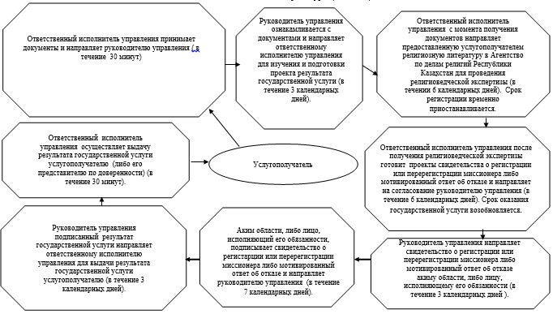

Приложение 2
к регламенту
государственной услуги
"Проведение регистрации
и перерегистрации лиц,
осуществляющих
миссионерскую деятельность"
Справочник
бизнес-процессов оказания
государственной услуги "Проведение регистрации
и перерегистрации лиц, осуществляющих
миссионерскую деятельность"

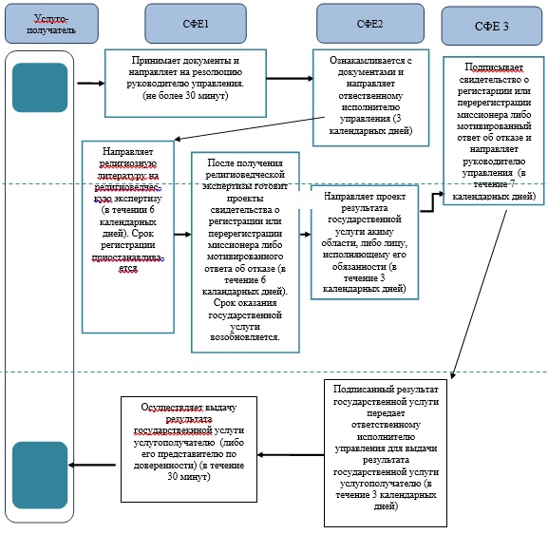
СФЕ - структурно - функциональная единица: взаимодействие структурных подразделений (работников) услугодателя, центра обслуживания населения, веб-портала "электронного правительства";
СФЕ 1 – ответственный исполнитель;
СФЕ 2 – руководителя управления;
СФЕ 3 – аким области, либо лицо, исполняющее его обязанности
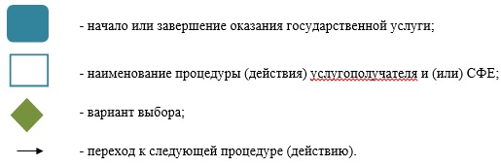

Утвержден
постановлением акимата
Западно-Казахстанской области
от 27 мая 2014 года № 122
Регламент
государственной услуги
"Выдача решения о согласовании расположения
помещений для проведения религиозных мероприятий
за пределами культовых зданий (сооружений)"
1. Общие положения
1. Государственная услуга "Выдача решения о согласовании расположения помещений для проведения религиозных мероприятий за пределами культовых зданий (сооружений)" (далее – государственная услуга).
Государственная услуга оказывается местным исполнительным органом Западно-Казахстанской области (далее - услугодатель), по адресу: Западно-Казахстанская область, город Уральск, проспект Достык-Дружба, 179 на основании стандарта государственной услуги "Выдача решения о согласовании расположения помещений для проведения религиозных мероприятий за пределами культовых зданий (сооружений)", утвержденного постановлением правительства Республики Казахстан от 24 февраля 2014 года № 137 "Об утверждении стандартов государственных услуг в сфере религиозной деятельности" (далее – стандарт).
Прием заявлений и выдачу результатов оказания государственной услуги осуществляет государственное учреждение "Управление по делам религий Западно-Казахстанской области (далее – управление), по адресу: Западно-Казахстанская область, город Уральск, проспект Достык-Дружба, 201, 4 – этаж, кабинет № 404, телефон: 8 (7112) 50-63-95, с понедельника по пятницу включительно, с 9.00 до 18.30 часов, с обеденным перерывом с 13.00 до 14.30 часов, кроме выходных и праздничных дней, согласно трудовому законодательству Республики Казахстан.
2. Форма оказываемой государственной услуги: бумажная.
3. Результатом оказываемой государственной услуги является согласование о согласовании расположения помещения для проведения религиозных мероприятий за пределами культовых зданий (сооружений) (далее - решение), либо мотивированный ответ об отказе в оказании государственной услуги (далее - мотивированный ответ об отказе) в случае и по основанию, предусмотренным пунктом 10 стандарта.
4. Государственная услуга оказывается бесплатно юридическим лицам (далее – услугополучатель).
2. Описание порядка действий структурных подразделений (работников)
услугодателя в процессе оказания государственной услуги
5. Основанием для начала процедуры (действия) по оказанию государственной услуги является заявления согласно приложения стандарта.
6. Содержание каждой процедуры (действия), входящей в состав процесса оказания государственной услуги, длительность его выполнения:
1) ответственный исполнитель управления принимает документы, согласно перечню, указанным в пункте 9 стандарта, (далее - документы) в течении 30 минут. Если документы соответствуют указанным требованиям, то выдается копия заявления со штампом, содержащая дату и время приема документов, с указанием фамилии, инициалов работника управления, принявшего документы;
2) руководитель управления в течение 3 календарных дней ознакамливается с документами и направляет ответственному исполнителю управления для изучения и подготовки проекта решения;
3) ответственный исполнитель управления в течение 9 календарных дней изучает документы и готовит проект решения либо проект мотивированного ответа об отказе и направляет на согласование руководителю управления;
4) руководитель управления в течение 3 календарных дней направляет проект решения либо проект мотивированного ответа об отказе акиму области, либо лицу, исполняющему его обязанности;
5) аким области, либо лицо, исполняющее его обязанности, подписывает решение либо мотивированный ответ об отказе и направляет руководителю управления в течение 10 календарных дней;
6) руководитель управления подписанный результат государственной услуги передает ответственному исполнителю управления для выдачи результата государственной услуги услугополучателю в течение 3 календарных дней;
7) ответственный исполнитель управления в течение 30 минут осуществляет выдачу результата государственной услуги услугополучателю (либо его представителю по доверенности).
7. Результат процедуры (действия) по оказанию государственной услуги, который служит основанием для начала выполнения следующей процедуры (действия):
1) принятие ответственным исполнителем управления документов у услугополучателя и передача руководителю управления;
2) направление руководителем управления документов ответственному исполнителю управления для изучения и подготовки проекта решения или проекта мотивированного ответа об отказе;
3) изучение ответственным исполнителем управления документов, подготовка проекта решения либо проекта мотивированного ответа об отказе и направление руководителю управления для согласования;
4) направление руководителем управления проекта решения либо проекта мотивированного ответа об отказе акиму области, либо лицу, исполняющему его обязанности;
5) подписание акимом либо лицом, исполняющим его обязанности, решения либо мотивированного ответа об отказе, направление руководителю управления;
6) передача руководителем управления ответственному исполнителю управления результата государственной услуги для выдачи;
7) выдача ответственным исполнителем управления результата государственной услуги услугополучателю.
3. Описание порядка взаимодействия структурных подразделений (работников)
услугодателя в процессе оказания государственной услуги
8. Перечень структурных подразделений (работников) услугодателя и управления, которые участвуют в процессе оказания государственной услуги:
1) ответственный исполнитель управления;
2) руководитель управления;
3) аким области, либо лицо, исполняющее его обязанности.
9. Описание последовательности процедур (действий) между структурными подразделениями (работниками) с указанием длительности каждой процедуры (действия) сопровождается блок-схемой согласно приложению 1 регламента государственной услуги "Выдача решения о согласовании расположения помещений для проведения религиозных мероприятий за пределами культовых зданий (сооружений)" (далее - регламент).
10. Подробное описание последовательности процедур (действий), взаимодействий структурных подразделений (работников) услугодателя, управления в процессе оказания государственной услуги отражается в справочнике бизнес-процессов оказания государственной услуги согласно приложению 2 к настоящему регламенту.
11. Обжалование решений, действий (бездействия) услугодателя, управления и (или) его должностных лиц, по вопросам оказания государственной услуги, осуществляется в соответствии с разделом 3 стандарта.
Приложение 1
к регламенту
государственной услуги
"Выдача решения о
согласовании расположения
помещений для проведения
религиозных мероприятий
за пределами культовых
зданий (сооружений)"
Описание
последовательности процедур (действий)
между структурными подразделениями (работниками)
с указанием длительности каждой процедуры (действия)

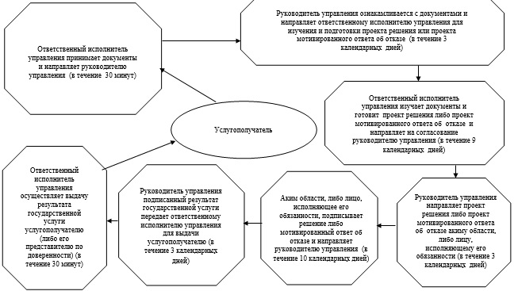

Приложение 2
к регламенту
государственной услуги
"Выдача решения о
согласовании расположения
помещений для проведения
религиозных мероприятий
за пределами культовых
зданий (сооружений)"
Справочник
бизнес-процессов оказания
государственной услуги "Выдача решения о
согласовании расположения помещений
для проведения религиозных мероприятий
за пределами культовых зданий (сооружений)"

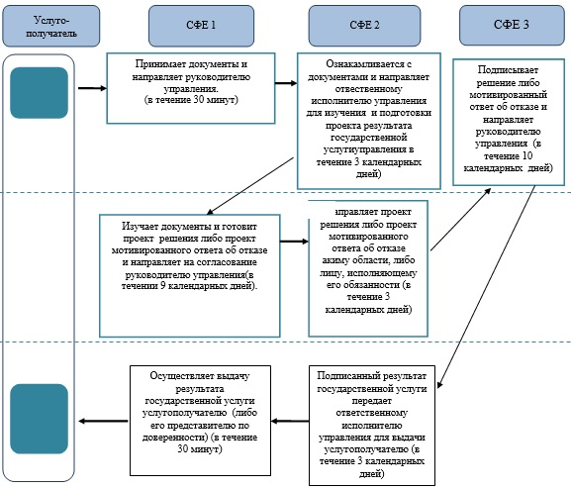
СФЕ - структурно - функциональная единица: взаимодействие структурных подразделений (работников) услугодателя, центра обслуживания населения, веб-портала "электронного правительства";
СФЕ 1 – ответственный исполнитель;
СФЕ 2 – руководителя управления;
СФЕ 3 – аким области, либо лицо, исполняющее его обязанности
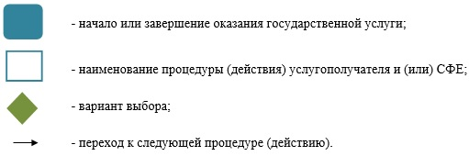

Утвержден
постановлением акимата
Западно-Казахстанской области
от 27 мая 2014 года № 122
Регламент
государственной услуги
"Выдача решения об утверждении расположения
специальных стационарных помещений для
распространения религиозной литературы и
иных информационных материалов
религиозного содержания, предметов
религиозного назначения"
1. Общие положения
1. Государственная услуга "Выдача решения об утверждении расположения специальных стационарных помещений для распространения религиозной литературы и иных информационных материалов религиозного содержания, предметов религиозного назначения" (далее – государственная услуга).
Государственная услуга оказывается местным исполнительным органом Западно-Казахстанской области (далее - услугодатель), по адресу: Западно-Казахстанская область, город Уральск, проспект Достык-Дружба, 179 на основании стандарта государственной услуги "Выдача решения об утверждении расположения специальных стационарных помещений для распространения религиозной литературы и иных информационных материалов религиозного содержания, предметов религиозного назначения", утвержденного постановлением Правительства Республики Казахстан от 24 февраля 2014 года № 137"Об утверждении стандартов государственных услуг в сфере религиозной деятельности" (далее – стандарт).
Прием заявлений и выдачу результатов оказания государственной услуги осуществляет государственное учреждение "Управление по делам религий Западно-Казахстанской области (далее – управление), по адресу: Западно-Казахстанская область, город Уральск, проспект Достык-Дружба, 201, 4 – этаж, кабинет № 404, телефон: 8 (7112) 50-63-95, с понедельника по пятницу включительно, с 9.00 до 18.30 часов, с обеденным перерывом с 13.00 до 14.30 часов, кроме выходных и праздничных дней, согласно трудовому законодательству Республики Казахстан.
2. Форма оказываемой государственной услуги: бумажная.
3. Результатом оказываемой государственной услуги является решение об утверждении расположения специальных стационарных помещений для распространения религиозной литературы и иных информационных материалов религиозного содержания, предметов религиозного назначения (далее-решение) либо мотивированный ответ об отказе в оказании государственной услуги (далее - мотивированный ответ об отказе) в случаях и по основаниям, предусмотренным пунктом 10 стандарта.
4. Государственная услуга оказывается бесплатно физическим и юридическим лицам (далее – услугополучатель).
2. Описание порядка действий структурных подразделений (работников)
услугодателя в процессе оказания государственной услуги
5. Основанием для начала процедуры (действия) по оказанию государственной услуги является заявление согласно приложения стандарта.
6. Содержание каждой процедуры (действия), входящей в состав процесса оказания государственной услуги, длительность его выполнения:
1) ответственный исполнитель управления в течении 30 минут принимает документы, согласно перечню, указанным в пункте 9 стандарта, (далее - документы) и направляет руководителю управления. Если документы соответствуют указанным требованиям, то выдается копия заявления со штампом, содержащая дату и время приема документов, с указанием фамилии, инициалов работника управления, принявшего документы;
2) руководитель управления в течение 3 календарных дней ознакамливается с документами и направляет ответственному исполнителю управления для изучения и подготовки проекта результата государственной услуги;
3) ответственный исполнитель управления в течение 9 календарных дней изучает документы и готовит проект решения либо проект мотивированного ответа об отказе и направляет на согласование руководителю управления;
4) руководитель управления в течение 3 календарных дней направляет решение либо мотивированный ответ об отказе акиму области, либо лицу, исполняющему его обязанности;
5) аким области, либо лицо, исполняющее его обязанности в течение 10 календарных дней подписывает решение либо мотивированный ответ об отказе и направляет руководителю управления;
6) руководитель управления в течение 3 календарных дней подписанный результат государственной услуги передает ответственному исполнителю управления для выдачи результата государственной услуги услугополучателю;
7) ответственный исполнитель управления в течение 30 минут осуществляет выдачу результата государственной услуги услугополучателю (либо его представителю по доверенности).
7. Результат процедуры (действия) по оказанию государственной услуги, который служит основанием для начала выполнения следующей процедуры (действия):
1) принятие документов ответственным исполнителем у услугополучателя и передача руководителю управления документов для резолюции;
2) направление документов руководителем управления ответственному исполнителю управления для изучения и подготовки проекта результата государственной услуги;
3) изучение и направление документов ответственным исполнителем управления проекта решения либо мотивированного ответа об отказе руководителю управления для согласования;
4) направление руководителем управления проект решения либо проект мотивированного ответа об отказе акиму области, либо лицу, исполняющему его обязанности для подписания;
5) подписание решения либо мотивированного ответа об отказе акимом области, либо лицом, исполняющим его обязанности и направление руководителю управления;
6) передача руководителем управления ответственному исполнителю управления результата государственной услуги для выдачи;
7) выдача ответственным исполнителем управления результата государственной услуги услугополучателю.
3. Описание порядка взаимодействия структурных подразделений (работников)
услугодателя в процессе оказания государственной услуги
8. Перечень структурных подразделений (работников) услугодателя и управления, которые участвуют в процессе оказания государственной услуги:
1) ответственный исполнитель управления;
2) руководитель управления;
3) аким области, либо лицо, исполняющее его обязанности.
9. Описание последовательности процедур (действий) между структурными подразделениями (работниками) с указанием длительности каждой процедуры (действия) сопровождается блок-схемой согласно приложению 1 регламента государственной услуги "Выдача решения об утверждении расположения специальных стационарных помещений для распространения религиозной литературы и иных информационных материалов религиозного содержания, предметов религиозного назначения" (далее - регламент).
10. Подробное описание последовательности процедур (действий), взаимодействий структурных подразделений (работников) услугодателя, управления в процессе оказания государственной услуги отражается в справочнике бизнес-процессов оказания государственной услуги согласноприложению 2 к настоящему регламенту.
11. Обжалование решений, действий (бездействия) услугодателя, управления и (или) его должностных лиц, по вопросам оказания государственной услуги, осуществляется в соответствии с разделом 3 стандарта.
Приложение 1
к регламенту
государственной услуги
"Выдача решения об
утверждении расположения
специальных стационарных
помещений для распространения
религиозной литературы и иных
информационных материалов
религиозного содержания,
предметов религиозного
назначения"
Описание
последовательности процедур (действий)
между структурными подразделениями
(работниками) с указанием длительности
каждой процедуры (действия)

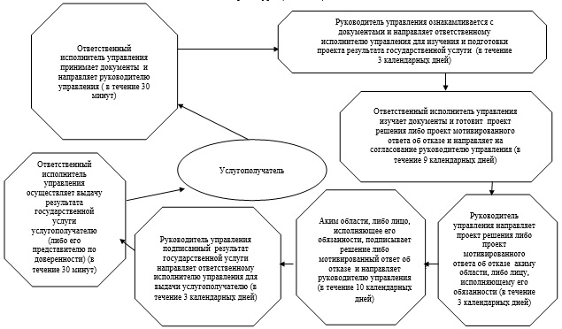

Приложение 2
к регламенту
государственной услуги
"Выдача решения об
утверждении расположения
специальных стационарных
помещений для распространения
религиозной литературы и иных
информационных материалов
религиозного содержания,
предметов религиозного
назначения"
Справочник
бизнес-процессов оказания
государственной услуги "Выдача решения об
утверждении расположения специальных
стационарных помещений для распространения
религиозной литературы и иных информационных
материалов религиозного содержания,
предметов религиозного назначения"

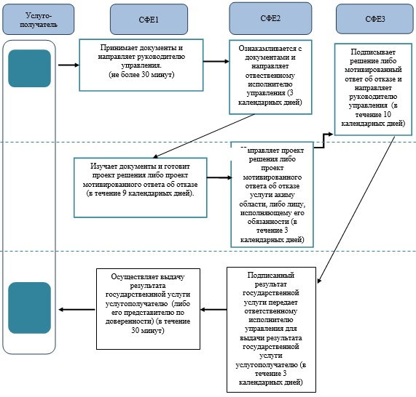
СФЕ - структурно - функциональная единица: взаимодействие структурных подразделений (работников) услугодателя, центра обслуживания населения, веб-портала "электронного правительства";
СФЕ 1 – ответственный исполнитель;
СФЕ 2 – руководителя управления;
СФЕ 3 – аким области, либо лицо, исполняющее его обязанности
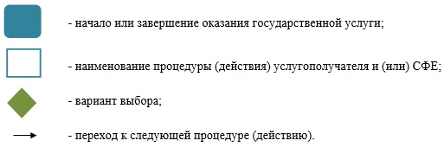

© 2012. РГП на ПХВ «Институт законодательства и правовой информации Республики Казахстан» Министерства юстиции Республики Казахстан

